Minio - Fake S3

#### **DOCKER**

Thiết lập dựng server thay cho aws S3

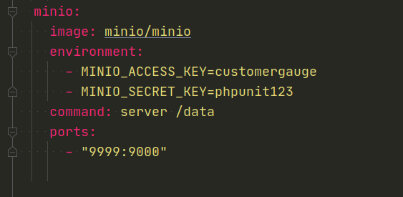

Khi build thành công

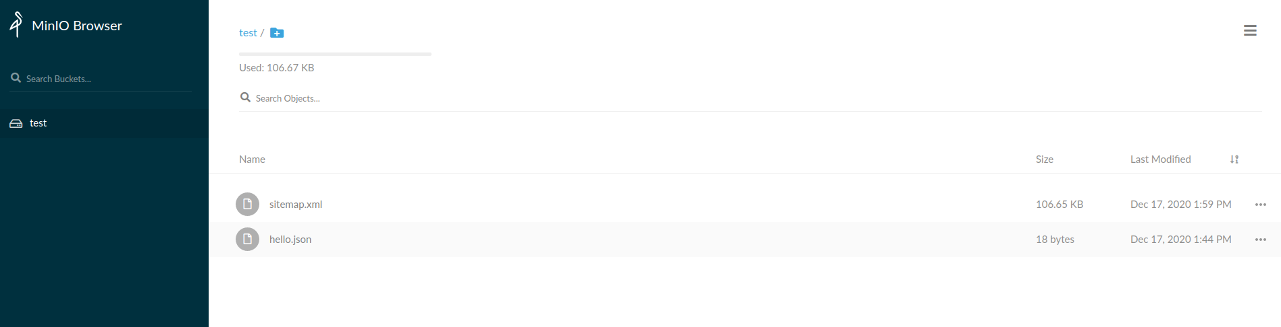

#### **.ENV**

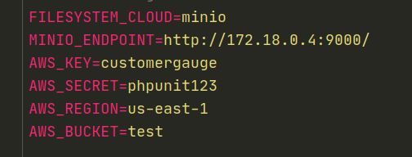

AWS_KEY & AWS_SECRET có giá trị giống như config trong docker

AWS_BUCKET là tên bucket khởi tạo khi run server thành công

MINIO_ENDPOINT: domain + port, lưu ý khi port giữa server ảo và máy thật, env dùng port docker, browser máy thật dùng port được mount (sml chỗ này nhé :)) )

FILESYSTEM_CLOUD: default dùng S3, đang test nên chuyển sang minio nè

#### **TEST**



